

**Yalova Üniversitesi**

**Mühendislik Fakültesi**

**Bilgisayar Mühendisliği Bölümü**

**Web Programlama Ödev 3**

**Hazırlayanlar**

**Anıl Mert Göktaş**

**Alpay Kılıç**

**7 Kasım 2019**

İçindekiler

PİYANOLAR 4

Template 4

Script 5

Style 6

PIYANOURUNLERI 6

Template 6

Script 9

Style 10

TUSLULAR 11

Template 11

Script 12

Style 13

TUSLUURUNLERI 13

Template 13

Script 15

Style 15

URUN1 16

Template 16

Script 19

Style 20

URUN2 21

ILETISIM 22

Template 22

Script 22

Style 23

LOGIN 24

Template 24

24

Script 25

Style 25

REGISTER 26

Template 26

Script 27

Style 28

REFERANSLAR 29

# PİYANOLAR

## Template

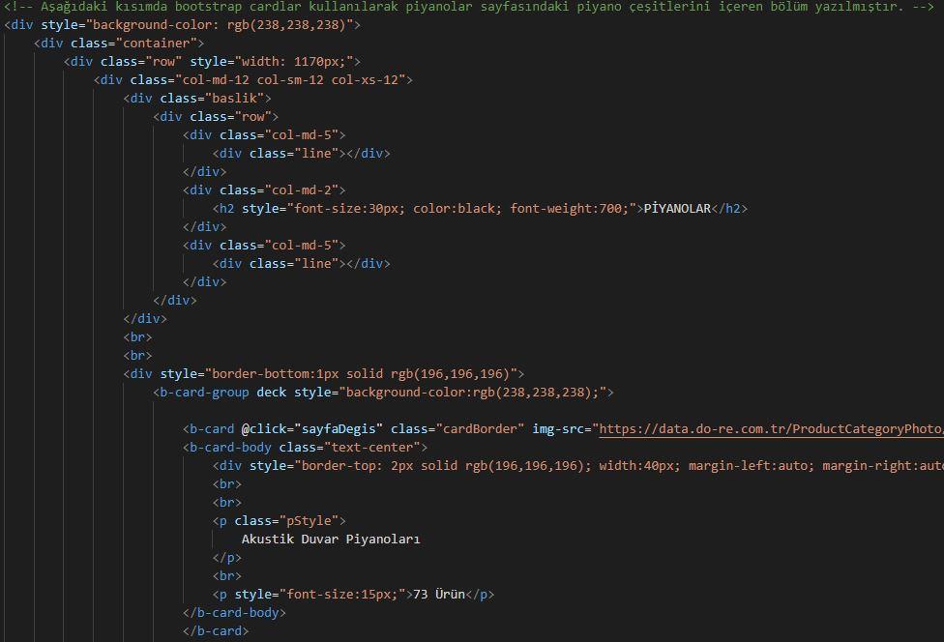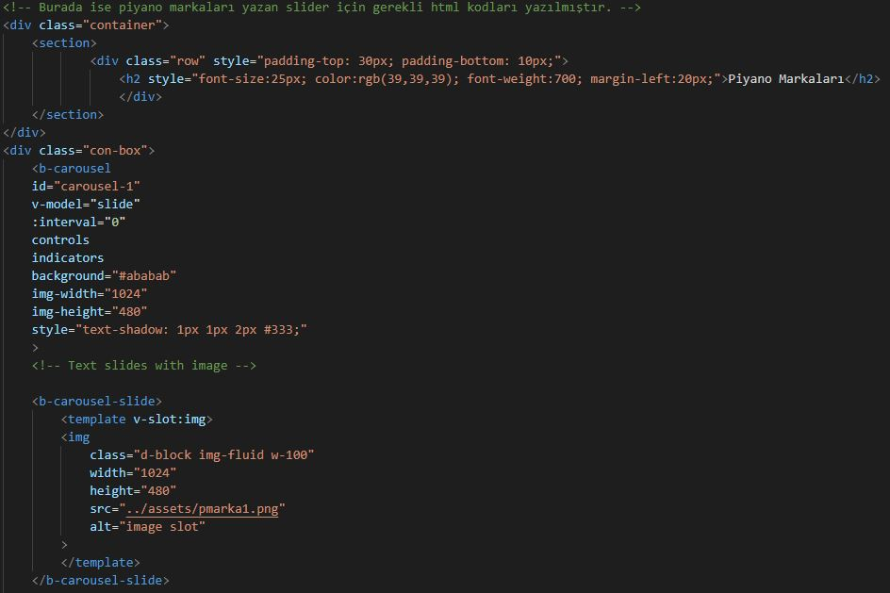

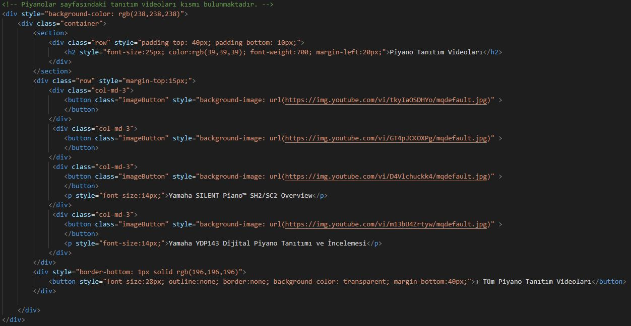

Piyanolar.vue isimli bir vue bileşeni oluşturuldu. Bu bileşen, navigation barda bulunan piyanolar sekmesine tıklandığında ekrana gelerek piyano çeşitlerinin bulunduğu bölümü gösterir. Yukarıda fotoğrafı verilen kod bölümünde template kısmının kodları yazılmıştır.

## Script

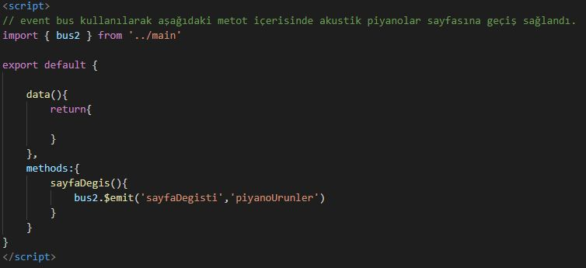

Script kısmında da görüldüğü üzere bir event bus tanımlanmıştır ve bu event bus üzerinden veri iletişimi sağlanarak sayfanın değişimi gerçekleşmiştir.

## Style

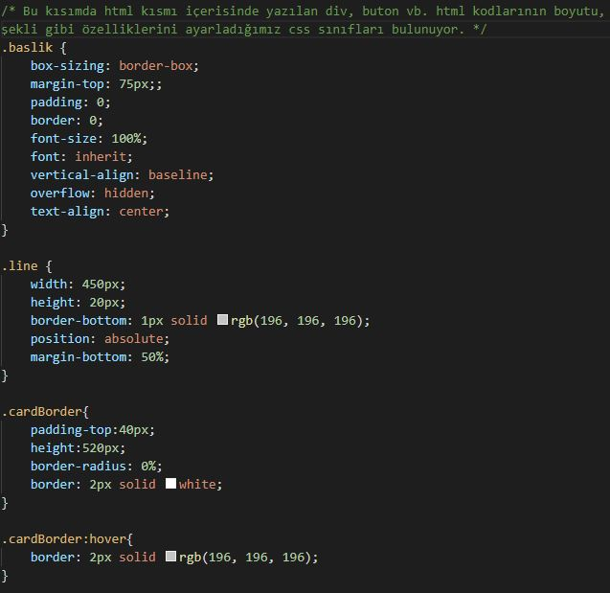

Style başlığında ise piyanolar sayfasının template kısmında kullanılan html elemanlarının özelliklerini ayarlamak için gerekli css sınıfları tanımlanmıştır.

# PIYANOURUNLERI

## Template

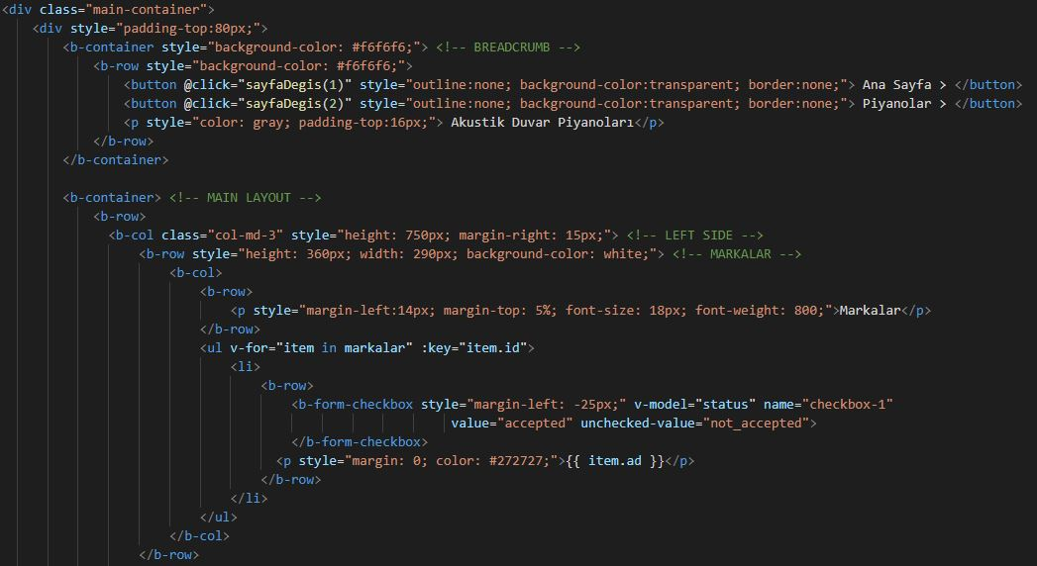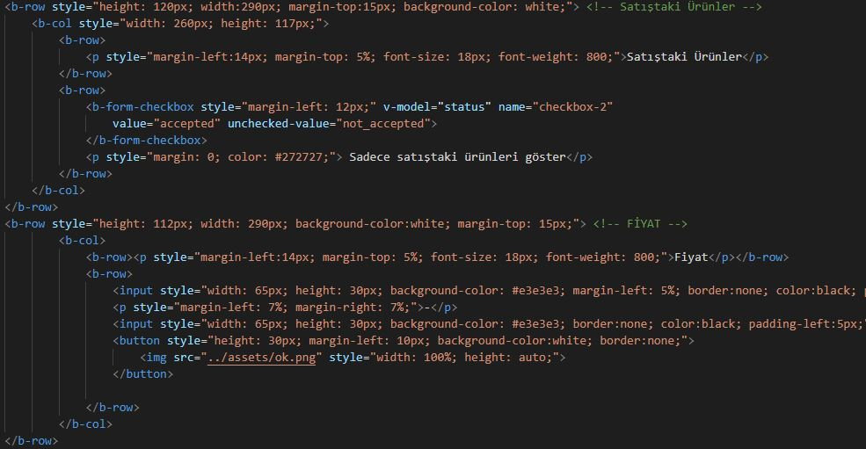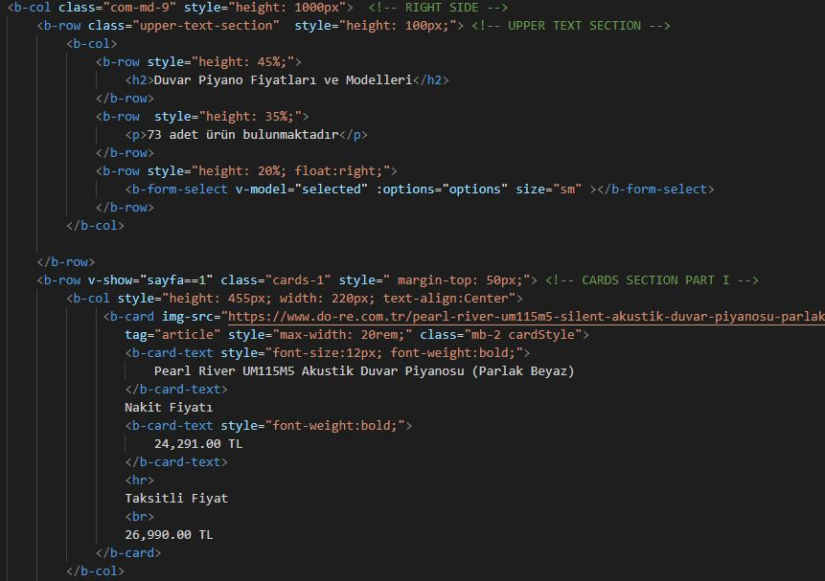

PiyanoUrunleri.vue adında bir vue komponenti oluşturuldu. Bu komponentin template kısmında sitede akustik duvar piyanoları altında bulunan ürünlerin yer aldığı sayfanın görüntüsünü içeren kodlar yazıldı. Bootstrap cards kullanılarak ürünler hazırlandı.

## Script

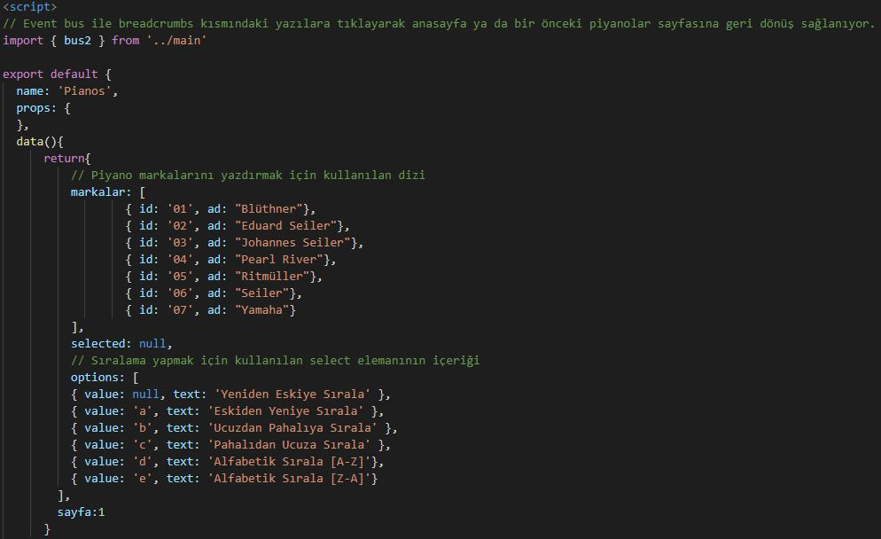

Event bus yapısı kullanılarak bus2 isimli bir event bus oluşturuldu. Sayfada bulunan piyano markaları ve sıralama select elemanları için, bir liste içinde yazdırılmak üzere markalar ve options adında diziler tanımlandı.

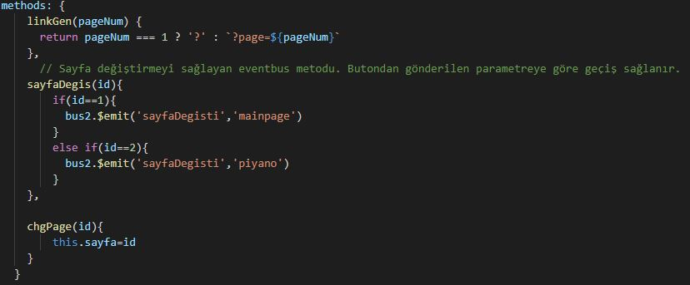

Yukarıda görülen metotlar sayfadaki breadcrumbs kısmında kullanılan butonlar için yazılmıştır. Bus2 isimli event bus aracılığıyla sayfanın değiştirilmesini sağlarlar.

## Style

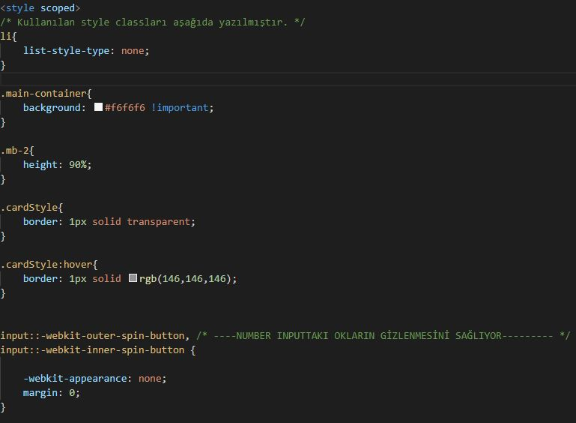

Yukarıda da görüldüğü gibi style kısmına fotoğraftaki yorum satırlarında belirtilen kısımların gerekli css kodları yazıldı.

# TUSLULAR

## Template

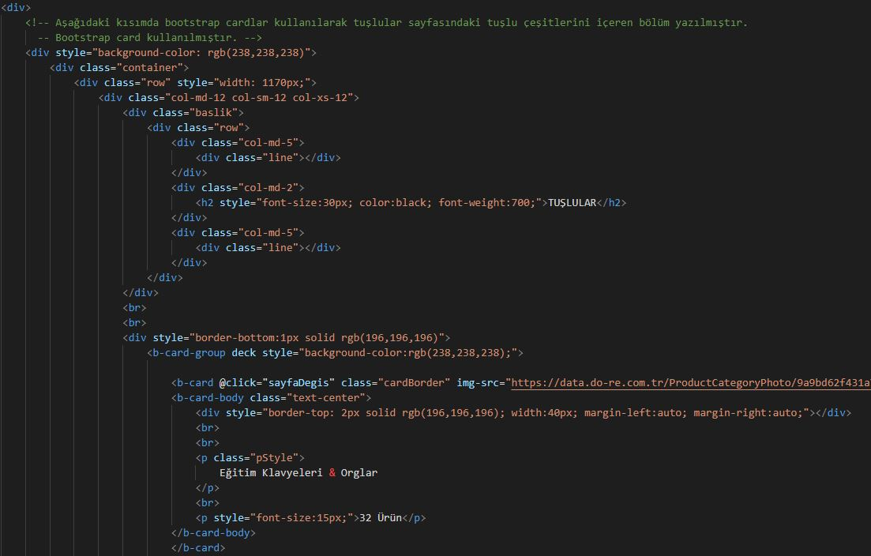

İlk olarak ‘Tuslular.vue’ isimli bir vue bileşeni oluşturuldu. Daha sonra yukarıda da görüldüğü üzere bu bileşen içerisine tuşluların ürün çeşitlerinin bulunduğu divler bootstrap cards yardımıyla teker teker yerleştirildi.

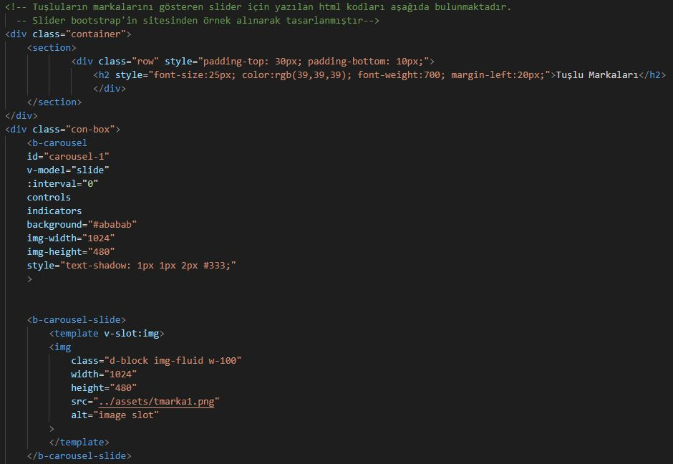

Daha sonra tuşlular çeşitlerinin altında bulunan tuşlu markaları kısmı için gereken slider, bootstrap carousel yardımıyla oluşturuldu.

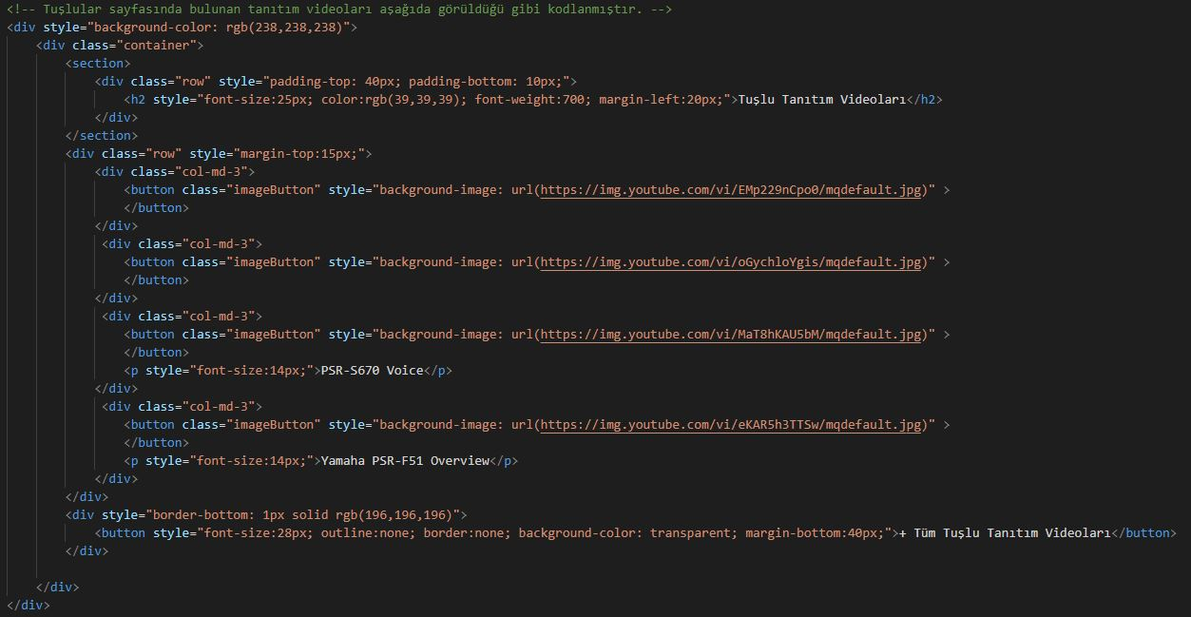

Bu kısımda da tuşlu tanıtım videoları bölümünde bulunan elemanlar kodlanarak template kısmı bitirildi.

## Script

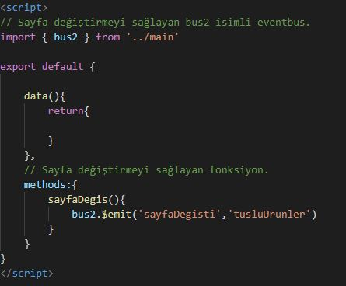

Script kısmında event bus yardımıyla sayfa değiştirmeyi sağlayan metotlar yazıldı ve gerekli butonlarda bu metotlar kullanıldı.

## Style

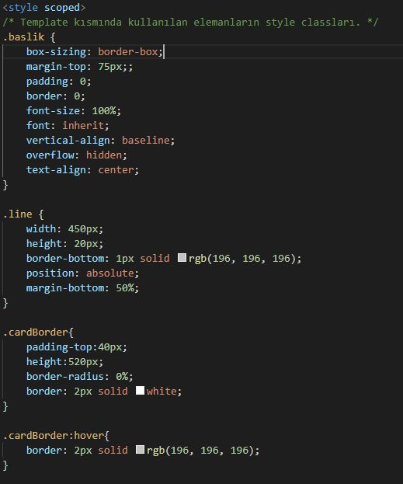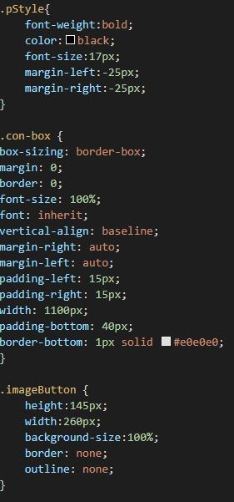

Bileşenin style kısmında ise kartlarda ve diğer html elemanlarında bulunan butonların ve yazıların kenarlıkları, renkleri, boyutları gibi css bilgileri class’lar oluşturularak gerekli elemanlarda kullanıldı.

# TUSLUURUNLERI

## Template

TusluUrunleri.vue isimli vue bileşeni oluşturuldu. Burada tuşlu enstrüman çeşitleri bootstrap card kullanılarak kodlandı. Aşağıda template bölümünde yazılan kodlar bulunmaktadır.

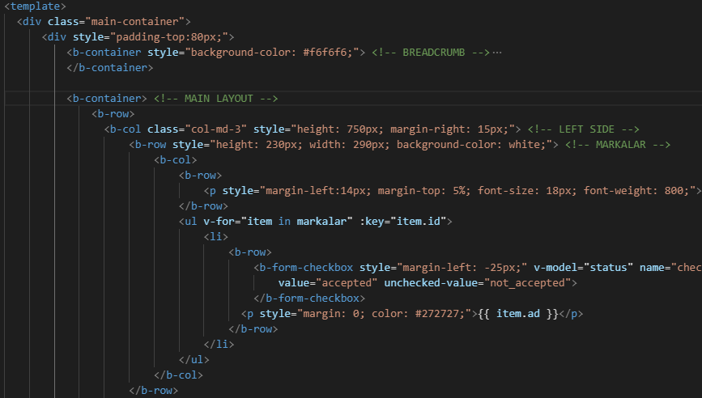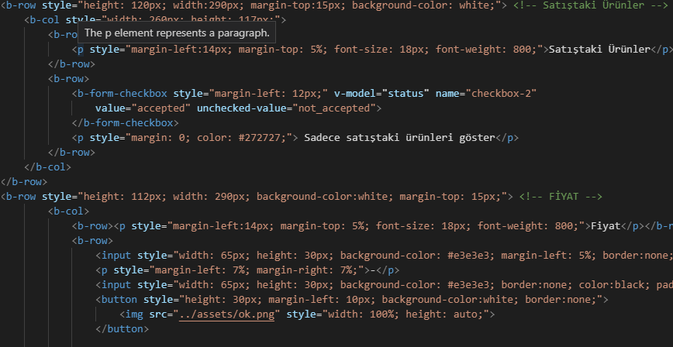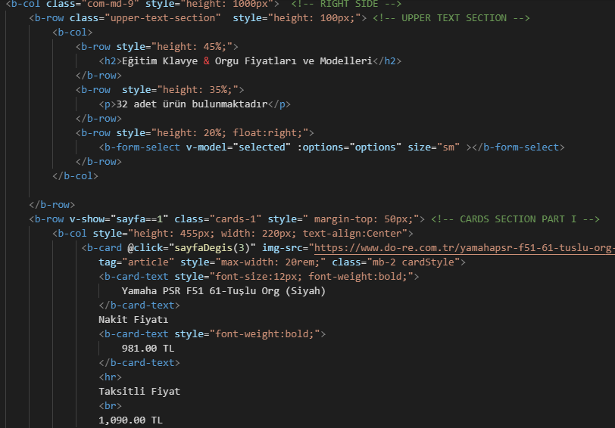

## Script

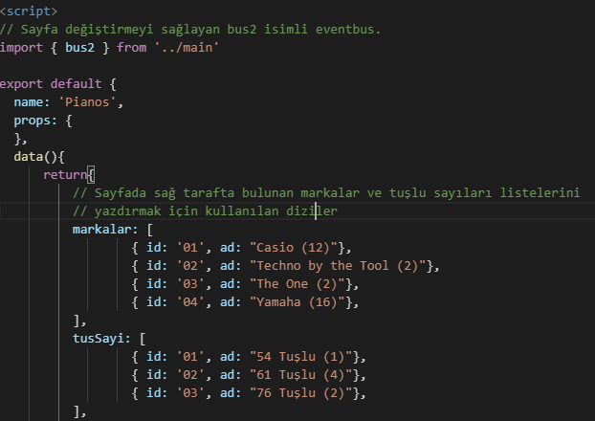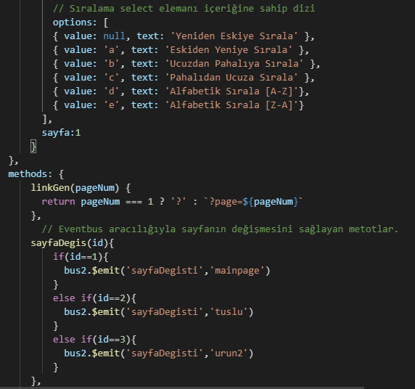

Script bölümünde eventbus yapısı sayfalar arasında geçiş yapmak için import edildi. Ayrıca template bölümünde yazılan bazı bilgiler için gereken bilgiler diziler kullanılarak eklendi. Metotlar içerisinde de sayfa değiştirmeyi sağlayan eventbus kullanıldı.

## Style

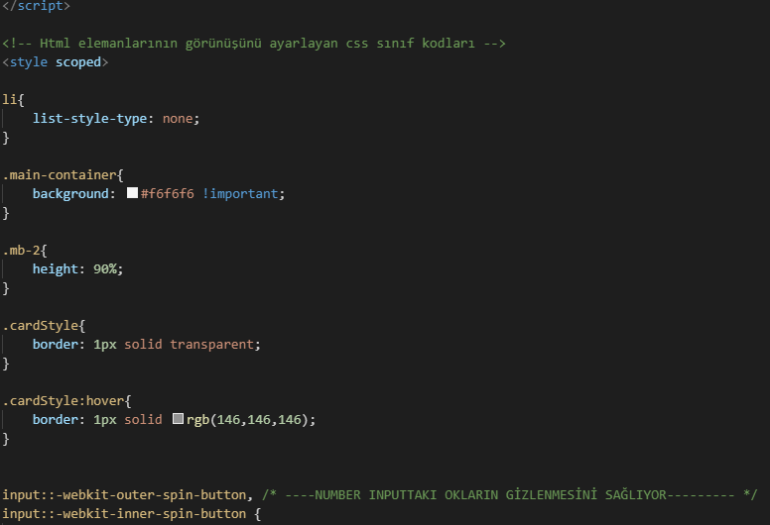

Yukarıdaki fotoğrafta template kısmında yazılan html elemanlarının özelliklerinin değişmesini sağlayan css sınıfları yazıldı. Number inputta görülen okların gizlenmesi için gereken kod internetten araştırılarak bulundu.

# URUN1

## Template

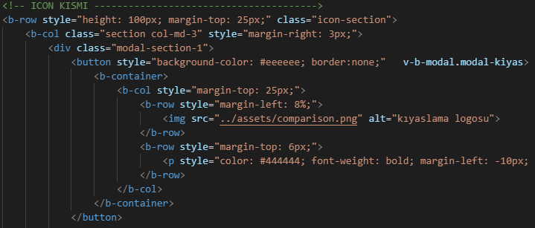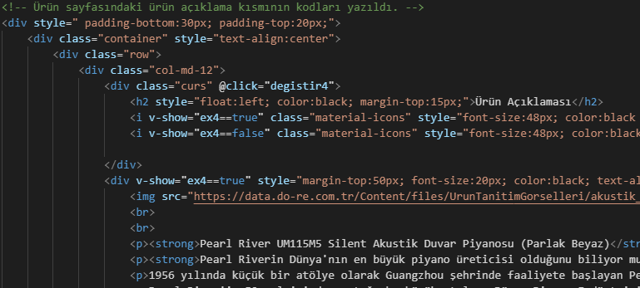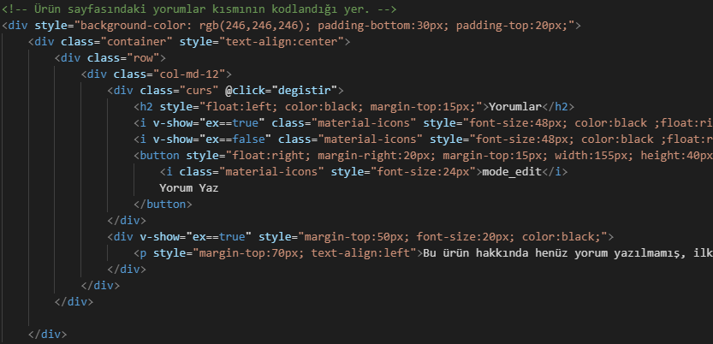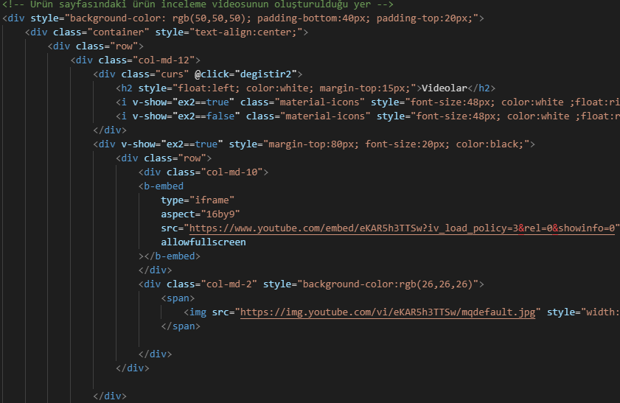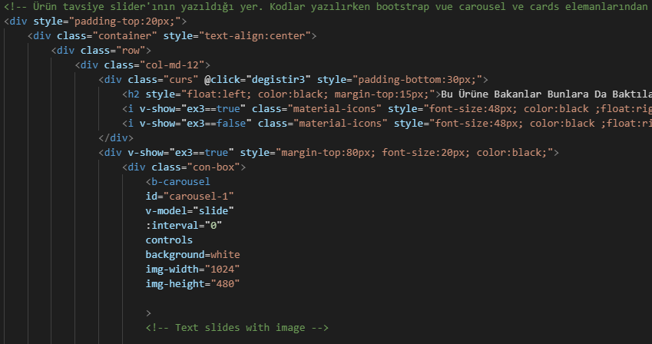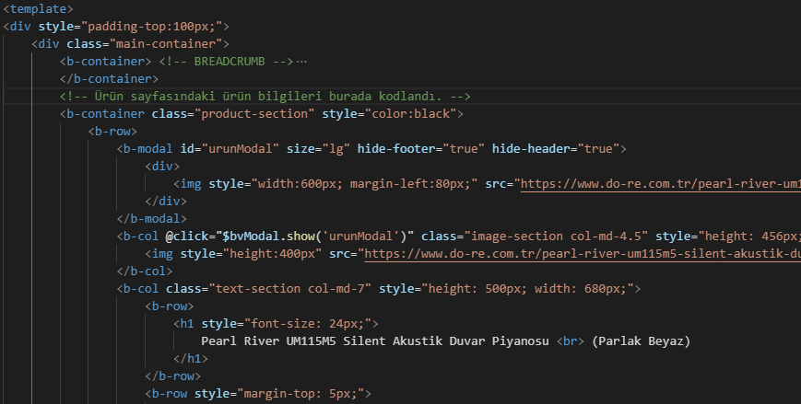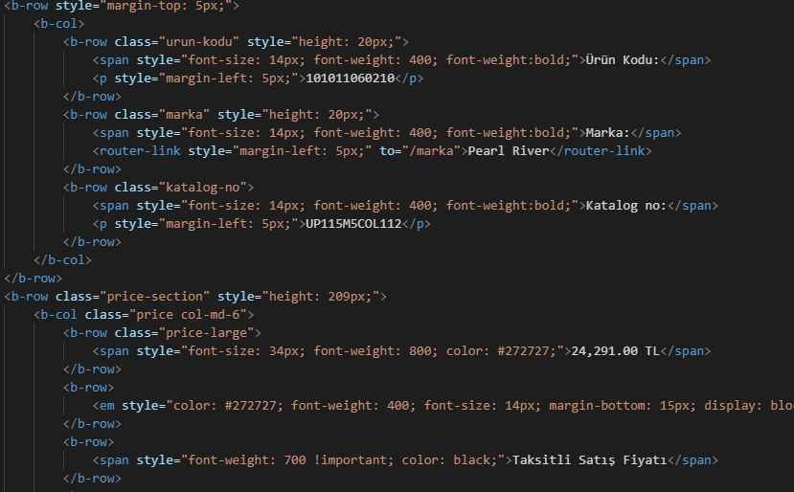

Urun1 isimli vue bileşeni oluşturuldu. Bu bileşende akustik duvar piyano ürününü sayfası için gereken html template kodları yukarıdaki fotoğraflarda da görüldüğü şekilde kodlandı.

## Script

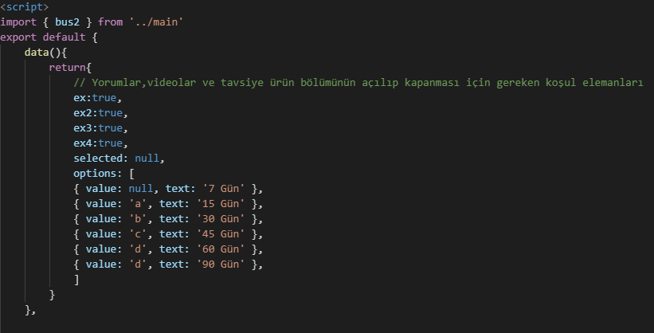

Burada eventbus import edildi ve gerekli data elemanları görüldüğü gibi tanımlandı.

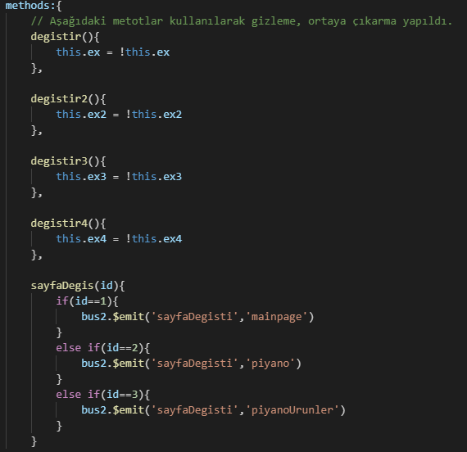

Yukarıda yazılan degistir isimli metotlar açılıp kapanan bölümler için kullanılırken sayfaDegis isimli metot sayfalar arasında geçiş yapmayı sağlayan eventbus’ın kullanımını sağlar.

## Style

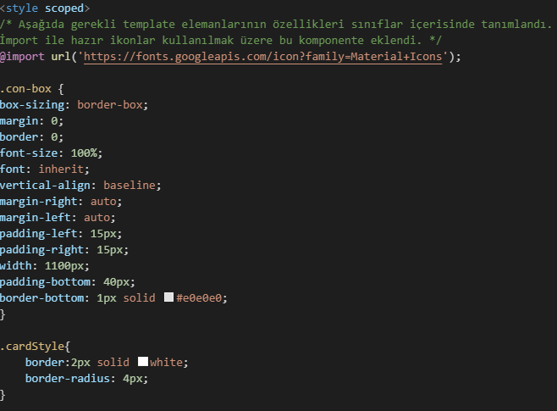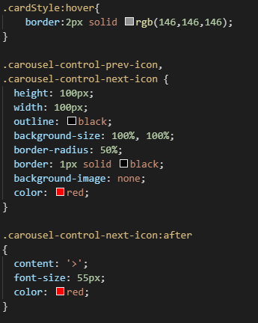

Yukarıda görülen fotoğraflarda sayfadaki html elemanlarının görünüşünü değiştirmek için gerekli css sınıfları yazıldı.

# URUN2

Urun2.vue bileşeni projede oluşturuldu. Bu bileşen Urun1 bileşeni ile neredeyse tamamen aynı olduğu ( sadece template bölümündeki bilgiler değişti) tekrardan aynı kodlar açıklanmadı. Bu bileşen aynı Urun1 gibi bir ürün sayfasıdır. Bileşen bir adet tuşlu org ürünü sayfasını içerir.

# ILETISIM

Bu bileşen içerisinde iletişim sayfası yapıldı.

## Template

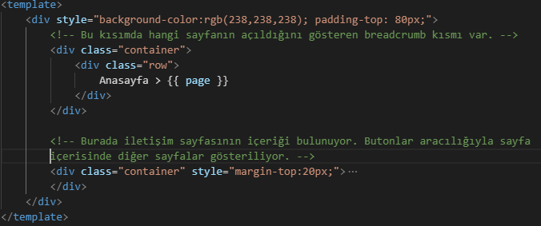

Fotoğrafta görüldüğü gibi Iletisim.vue bileşeninin template kısmı yazıldı. Kodlar çok uzun olduğu için teker teker hepsi için fotoğraf konulmadı.

## Script

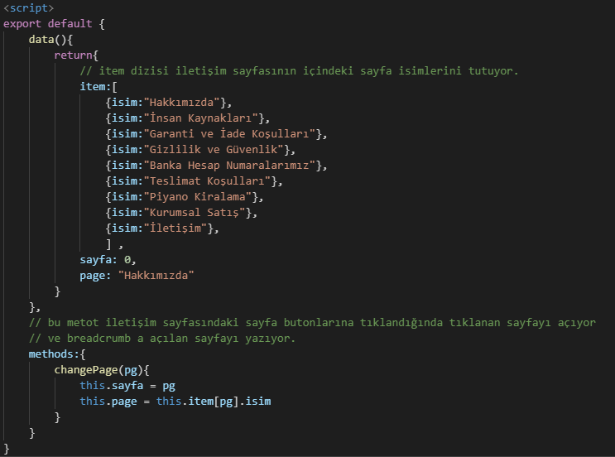

Yukarıdaki fotoğrafta data bölümünde template kısmında bulunan sayfa değişmeyi sağlayan butonların içeriği bulunmaktadır. Hemen altında bulunana changePage isimli metot bir parametre alarak sayfa değişkenine bu parametreyi atar, bu sayede sayfa değişir ve sayfanın ismi dinamik olarak değişir.

## Style

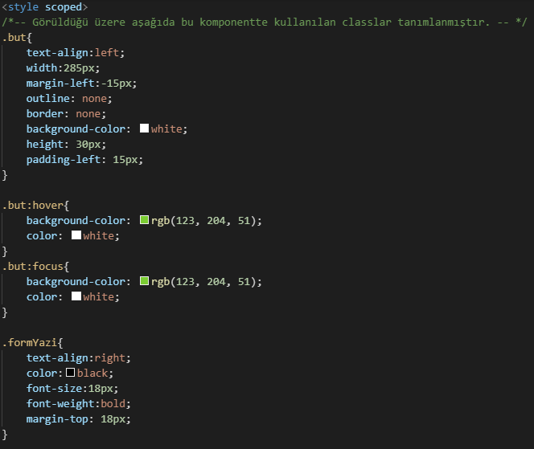

Bu kısımda template kısmında kullanılan buton, div ve bootstrap form elemanlarının style css sınıfları görüldüğü gibi kodlanmıştır.

# LOGIN

Burada projeye Login.vue isimli vue bileşeni eklendi. Bu bileşen içeriği giriş yapma sayfasını içerir.

## Template

## 

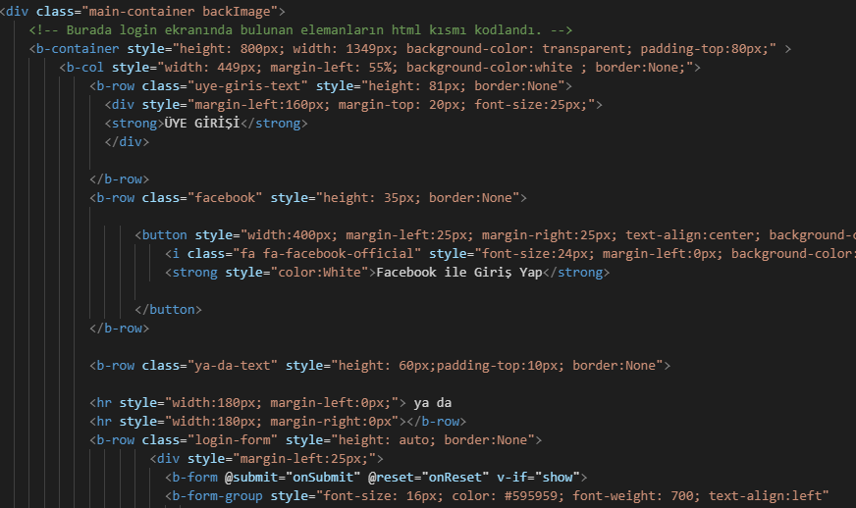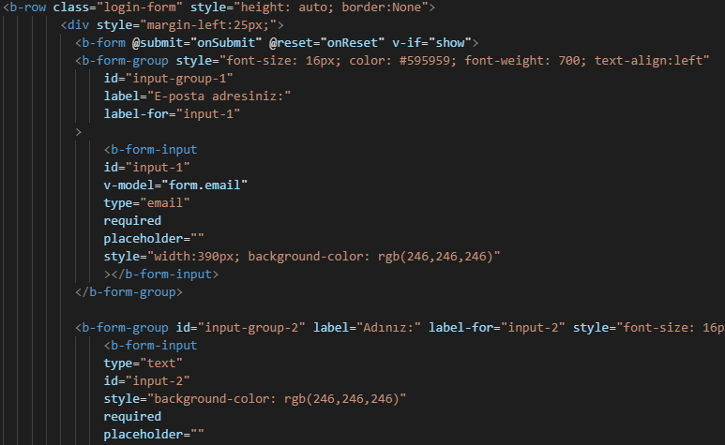

Template kısmında bileşen içerisinde kullanılan html elemanları oluşturuldu. Burada bootstrap elemanlarından yararlanıldı.

## Script

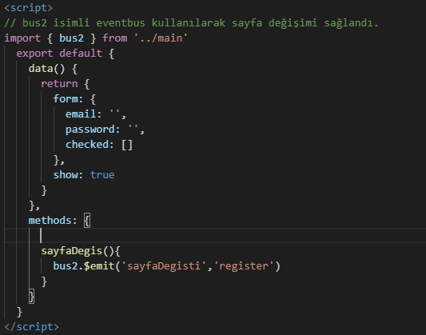

Script bölümünde login bileşeninden register bileşenine geçiş yapmak için gereken eventbus sayfaDegis metodu içerisinde yazılmıştır.

## Style

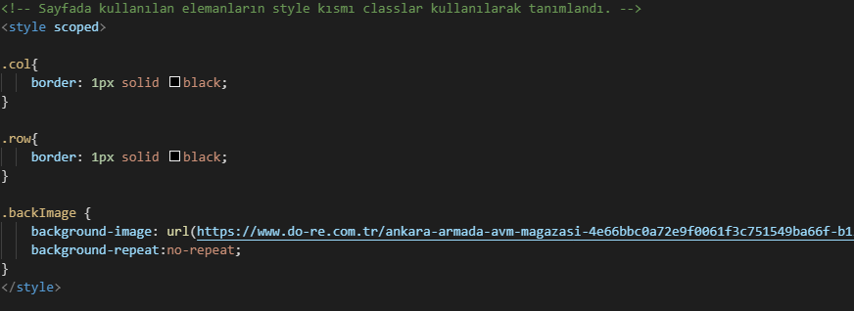

Style içerisinde template bölümünde yazılan divlerin sınıfları tanımlanmıştır. backImage sınıfı içerisinde bir div için arka plan resmi konulmuştur.

# REGISTER

Register.vue isimli bir vue komponenti oluşturulmuştur. Bu komponent içerisinde üye olma sayfası yapılmıştır.

## Template

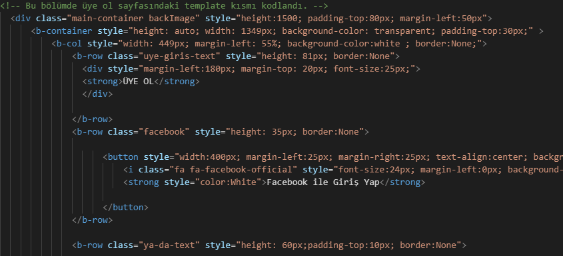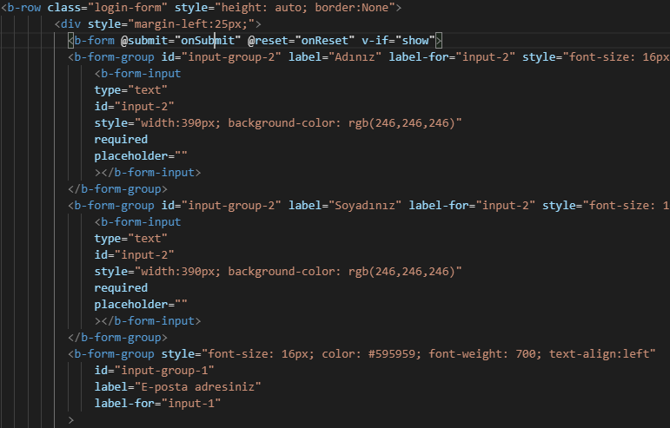

Yukarıdaki fotoğraflarda görüldüğü üzere template kısmında üye ol sayfasının gerekli html elemanları (divler, butonlar, labellar ve bootstrap form elemanları) yazılmıştır.

## Script

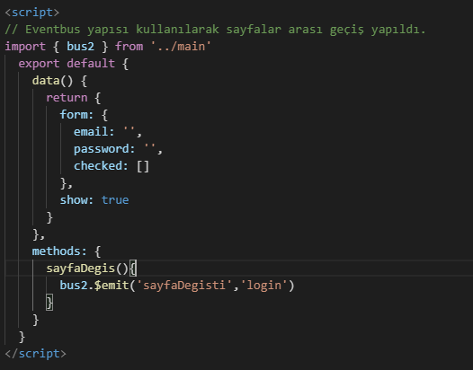

Script bölümünde sayfanın değişmesini sağlayacak bus2 isimli eventbus import edğilmiştir ve metot kısmında bu eventbus sayfaDegis isimli metot içerisinde kullanılmıştır. Bu metodu kullanan butona basıldığında giriş yapma sayfasına gidilir.

## Style

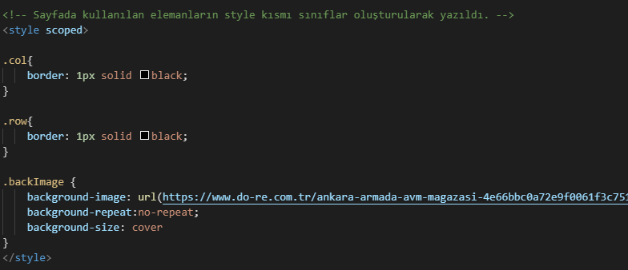

Style kısmında yukarıda görülen 3 sınıf kullanılarak template kısmında kullanılan gerekli divlerin özellikleri değiştirilmiştir.

# REFERANSLAR

* Slider yapımında kullanılan bootstrap slider;

<https://bootstrap-vue.js.org/docs/components/carousel>

* Piyanolar ve Tuslular bileşenlerinde kullanılan bootstrap card elemanının linki ;

<https://bootstrap-vue.js.org/docs/components/card>

* Neredeyse tüm bileşenlerde kullanılan bootstrap form elemanlarının linki;

<https://bootstrap-vue.js.org/docs/components/form>